Ideen für den Vorbereitungskurs
zum Bilingualen Zug
Stand: 13.10.2020
Jahrgangsstufe | 6 - Vorbereitungskurs „Bilingualer Zug“
Fach/Fächer | Geschichte – Bilingualer Zug (auch andere Sachfächer möglich)
Übergreifende Bildungs- und Erziehungsziele | Soziales Lernen, Sprachliche Bildung
Zeitrahmen | Individuell gestaltbar
Benötigtes Material | Arbeitsblätter (M1-6)

Hinweise zum Unterricht

Bevor der eigentliche bilinguale Sachfachunterricht ab Jahrgangsstufe 7 beginnt, besuchen die Schülerinnen und Schüler der Jahrgangsstufe 6 von etwa April bis zum Ende des Schuljahres den Vorbereitungskurs zum Bilingualen Zug. Dieser soll möglichst gute Voraussetzungen für den Start in den Bilingualen Zug ab Jahrgangsstufe 7 schaffen. Hier werden die Schülerinnen und Schüler mit Hilfe von gezielten Methoden, Sozialformen wie Partner- und Teamarbeit, Speaking exercises, Wortschatz- und Texterschließungsstrategien, kleineren sachfachlichen Einheiten auf den bilingualen Sachfachunterricht ab Jahrgangsstufe 7 vorbereitet. Im Zentrum steht die „Communication“, um v. a. die Sprechfertigkeit und das Hörverstehen zu schulen, aber auch um die Hemmschwelle zum Sprechen in der Fremdsprache zu überwinden helfen.
Im Folgenden wird ein Pool an verschiedenen praxiserprobten Ideen zur Umsetzung im Unterricht vorgestellt, mit denen die Ziele des Vorbereitungskurses verwirklicht werden können. Dabei ist es jeder Lehrkraft selbst überlassen, zu entscheiden, wie umfangreich man die ausgewählten Unterrichtsideen im Unterricht durchführt. Es empfiehlt sich stets die jeweilige Lerngruppe zu berücksichtigen und dafür Sorge zu tragen, dass die Motivation zum Englisch sprechen möglichst hoch ist.

Quellen- und Literaturangaben

Grafiken: ISB

Aufgabe

- Presenting each other in class

Intention: Communication / Hemmschwelle zum Sprechen in der Fremdsprache abbauen
Sozialform: Partnerarbeit
Ablauf: Die Schüler befragen sich gegenseitig zu z.B. name, age, class, place of living, hobby und einem weiteren frei gewählten Aspekt (z. B. favourite colour). Um die Übung zügig voranzubringen, empfiehlt es sich 5 bis 6 Aspekte, über die gesprochen werden soll, vorzugeben.
Die Schüler stellen sich nach der Partnerarbeitsphase im Plenum gegenseitig vor.

Diejenigen, die nicht präsentieren, erhalten folgende Aufgaben:
Listen carefully to the presentations and answer the questions after the presentations.
- How many pupils of this group are in class 6X?
- How many different places of living do the pupils of this group have?
(Additional question: Which ones?)
Memorize the names of this group’s pupils in the alphabetical order.
Optional: Die Schülerinnen und Schüler stellen sich anschließend in alphabetischer Reihenfolge auf.

Hinweis: Es bietet sich an, die Prompts z. B. als Powerpoint-Folie zu präsentieren (M1) oder man erstellt laminierte Wortkarten, die an der Tafel befestigt werden.

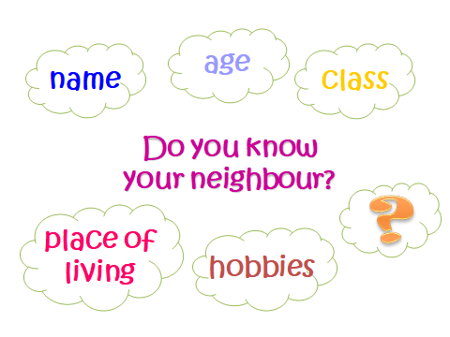

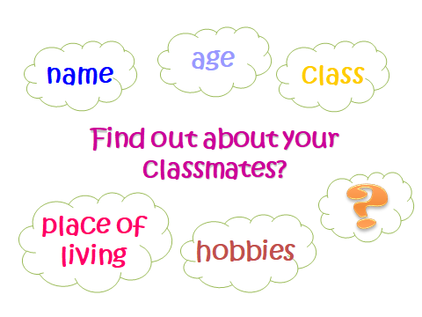M1

- Presenting each other in groups
Intention: Kommunikation, Hemmschwelle zum Sprechen in der Fremdsprache abbauen
Sozialform: Gruppenarbeit
Ablauf: Die Schülerinnen und Schüler erhalten ein Arbeitsblatt (M2) und befragen sich gegenseitig zu z.B. name, age, class, place of living, hobby und pets. Die Prompts können selbstverständlich auch ausgetauscht werden.
Hinweis: Die Lehrkraft sollte darauf achten, dass während dieser Communication-Exercise durchgängig Englisch gesprochen wird.

M2 Worksheet „Finding out about…“

Finding out about…
Ask questions to find out about the pupils in your group and fill in the missing information.
Name | boy girl | boy girl | boy girl | boy girl | boy girl
Age
Class
Place of Living
Hobbies
Pets

- Talking about myself
Intention: Communication / Writing
Sozialform: Einzelarbeit
Ablauf: Die Schülerinnen und Schüler erhalten ein Arbeitsblatt (M3) zum Thema „That‘s me“. Sie schreiben darauf mindestens vier ganze Sätze über sich selbst und stellen sich damit vor.
Die fertig gestalteten Arbeitsblätter können im Klassenzimmer aufgehängt werden.

M3 Arbeitsblatt „That’s me“

That‘s me:

_____________________________________________________________________________________________________________________________________________________________________________________________________________________________________________________________________________________________________________________________________________

- „My new words“
Intention: Wortschatzfixierung/-festigung, Selbsteinschätzung
Sozialform: Einzelarbeit
Ablauf: Die Schülerinnen und Schüler erhalten ein Arbeitsblatt M4, auf dem sie neuen Wortschatz eintragen können.
Es ist wichtig, den Lernenden vorab die Arbeit mit dem AB zu erklären. In einem ersten Schritt können die Schülerinnen und Schüler die angedeuteten Flaggen bei „English“ und „German“ so ausmalen, dass sie eine englische und eine deutsche Flagge erhalten.
Im Laufe des Vorbereitungskurses gibt die Lehrkraft Vorschläge für Vokabeln bzw. schlagen Schülerinnen und Schüler nach Interesse und Wissen selbst Wörter aus dem Unterrichtsverlauf vor, die aufgeschrieben werden können. Sie entscheiden selbst, welche Wörter sie aufschreiben möchten und welche nicht. In die erste Spalte wird das englische, in die zweite Spalte das deutsche Wort geschrieben.
Am Ende des Vorbereitungskurses zählen die Schülerinnen und Schüler, wie viele Wörter sie aufgeschrieben haben und kontrollieren in Form einer Abfrage (z.B. mit dem Partner, zu Hause mit Eltern), wie viele Vokabeln sie gelernt und sich merken konnten.
Abschließend schätzen sie ihr Können selbst ein und kreuzen dazu einen der drei vorgegeben Smileys an.

M4 Arbeitsblatt „My New Words“

Name: _________________________ Class: 6 ________

 | English | German | Check
1
2
3
4
5

If you need some more space, use the backside of this worksheet ...
Check

A) How many new words B) Which smiley fits for me?
1. have I learnt? 2. can I remember? Tick it:

- Talking about pictures
Intention: Bilder beschreiben, Wortschatz aktivieren, Hemmschwelle zum Sprechen in der Fremdsprache überwinden
Sozialform: Unterrichtsgespräch
Ablauf: Die Schülerinnen und Schüler werden mit einem Wimmelbild, auf dem möglichst viele Dinge zu sehen sind konfrontiert. Sie werden aufgefordert alles zu beschreiben, was auf dem Bild zu sehen ist.
Anschließend erhalten sie Bilder, die Details aus dem großen Wimmelbild zeigen. Man kann das kleine Bild beschreiben lassen oder konkrete Fragen zum Bild stellen. Letzteres ist sehr motivierend für die Schülerinnen und Schüler.
Schließlich werden die Schülerinnen und Schüler wieder mit dem großen Bild konfrontiert und erhalten die Frage: Can you find the little pictures in the big picture?
Sie erkennen, dass sie Wortschatz zur Beschreibung der Standorte der kleinen Bilder benötigen wie „at the bottom“, „on the right“, „in the middle“ usw.. Dazu wird das Bild in Quadrate eingeteilt und entsprechend beschriftet.
Auf diese Weise werden die Schülerinnen und Schüler sukzessive und für sie nachvollziehbar an das Thema „Describing pictures“ herangeführt und wenden den neuen Wortschatz an. (M5)
Hinweis: Wimmelbilder sind im Internet sehr leicht zu finden. Tipp: Um passend zum jeweiligen Sachfach ein Bild zu finden, kann man einfach einen entsprechenden Suchbegriff zusätzlich zu „Wimmelbild“ in eine Suchmaschine eingeben und man hat eine relativ gute Trefferquote.
Für Geschichte bieten sich vor allem Wimmelbilder von Martin Mißfeldt an, die im Internet unter folgender Adresse zu finden sind:
https://www.martin-missfeldt.de/kunst-bilder/bilderbuch-weltgeschichte/

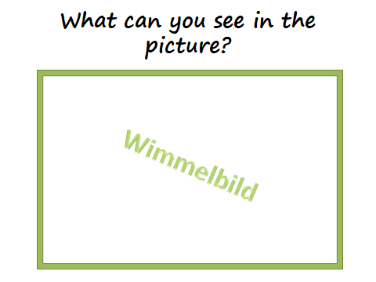 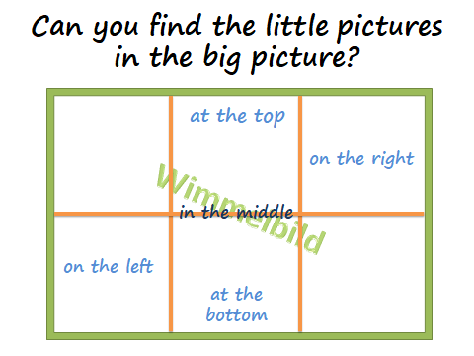 M5

- „Talking about months, years, dates, seasons“
Intention: fachrelevanten Wortschatz aktivieren, Hemmschwelle zum Sprechen in der Fremdsprache überwinden
Sozialform: variabel
Step 1: Die Schülerinnen und Schüler erhalten ein Arbeitsblatt M6.1 zu „months, years, dates and seasons“, bei dem folgende Fragen geklärt werden:

- How many seasons have we got?
- How many months are a year?
- What is a decade, century, millennium?
Dazu werden den Schülerinnen und Schüler mit Wort- und Zahlenkarten M6.2 gezeigt, die an der Tafel fixiert werden. Sie sollen diese nach zeitlicher Dauer sortieren: Which one lasts longest? und die Wortkarten den Zahlenkarten richtig zuordnen.
Anschließend füllen sie einen Jahreskreis auf dem AB aus, in dem sie in die Mitte die aktuelle Jahreszahl eintragen, in den äußersten Kreis die Jahreszeiten, in den nächsten Kreis die Monate. Die freien Felder können mit Bildern gestaltet werden.
Den Schülerinnen und Schülern wird die Frage gestellt, wann sie geboren wurden und wiederholen damit die korrekte Formulierung von Datumsangaben incl. Jahreszahlen.
Mögliche Fragen:

- In what season were you born?
- In what month were you born?
- What is your birth year?
- When is your birthday?

z.B. My birthday is on the 1st of June (in) 2010. Die Schülerinnen und Schüler nennen ihr Geburtsdatum und schreiben es auf das AB. Zur Unterstützung kann ihnen ein Beispiel präsentiert werden.

Step 2: Es folgt nun die Übung und Festigung der korrekten Formulierung von Daten.

- Idee 1: Die Schülerinnen und Schüler werden mit Daten von fiktiven oder realen Personen konfrontiert (M6.3) und nennen deren Geburtsdaten. Man kann dabei auch herausgefunden lassen, wer die jüngste oder die älteste Person ist. Ggf. kann daraus auch ein Hefteintrag entstehen.

- I was born...
- He was born...
- She was born...
- They were born...

- Idee 2: Alle Schülerinnen und Schüler erhalten Karten mit Geburtsdaten. Die Daten werden willkürlich verteilt. Jeweils zwei der Schüler haben die gleichen Daten. Arbeitsauftrag: Find your twin brother/twin sister.
Es stets darauf zu achten, dass sich die Schülerinnen und Schüler nur in der Fremdsprache äußern und ihre Karte beim Suchen des Zwillings nicht herzeigen. Mögliche Zusatzfrage: Who is the youngest/oldest in your group?

M6.1 Worksheet „Talking about dates, months, years and seasons“

There are ________________ seasons.
There are ________________ months in one year.
___________ years are a _______________.
___________ years are a _______________.
___________ years are a _______________.
My birthday is in ______________. So it is in ____________________.
I was born _______ the _____________________________________.
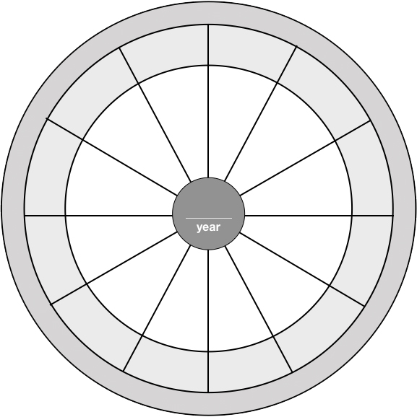

M6.1 Worksheet „Talking about dates, months, years and seasons“
Dates, months, years and seasons

There are four seasons.
There are twelve months in one year.
Ten years are a decade.
100 years are a century.
1000 years are a millennium.
My birthday is in June. So it is in summer.
I was born on the 6th of June in 2010.

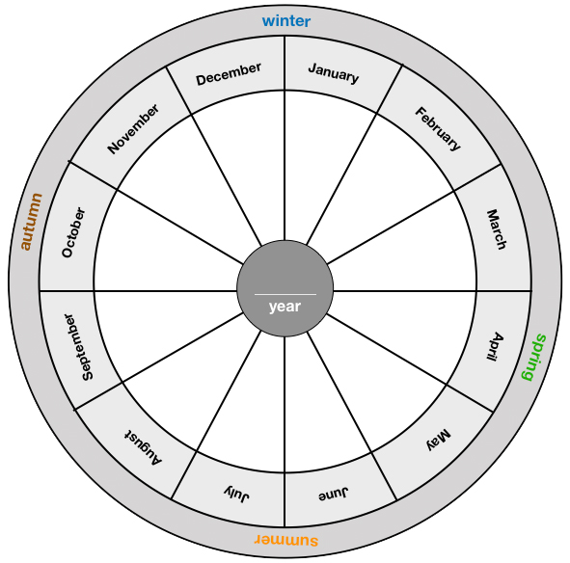

M6.2 Word Cards
decade
century
millennium

10
100
1000

M6.3 Talking about dates

